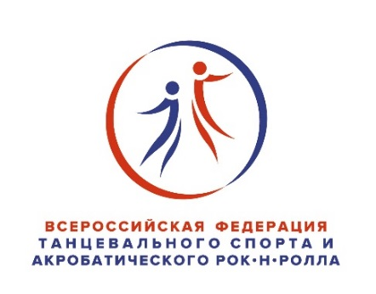
Всероссийская Федерация Танцевального Спорта и Акробатического Рок-н-Ролла
Воронежская Областная Общественная Спортивная Организация «Союз Танцевального Спорта Воронежской Области»
ТСК «Перспектива»
РОССИЙСКИЕ СОРЕВНОВАНИЯ ПО ТАНЦЕВАЛЬНОМУ СПОРТУ
«ПЕРСПЕКТИВА – 2022»
Дата проведения |  | 20 ноября 2022 года
Место проведения |  | Г. Воронеж, СЦ «Гран-При» - ул. Ворошилова,1а
Организатор |  | ТСК «Перспектива», Войтович Владимир Иосифович, 8(910)244-61-83
Правила проведения |  | В соответствии с Правилами ФТСАРР
Судьи |  | Члены судейской коллегии ФТСАРР по приглашению организатора. Наличие свидетельства судьи обязательно
Допуск тренеров |  | По списку тренеров, пары которых заняты в турнире
Условия участия пар |  | Проезд, проживание, питание за счет командирующих организаций
Регистрация |  | По квалификационным книжкам, паспортам или свидетельствам о рождении, медицинским справкам и полисам страхования от несчастных случаев. Начало регистрации за 1,5 часа, окончание за 30 минут до начала турнира
Награждение победителей |  | Медали, грамоты для призеров, грамоты для финалистов
Прием заявок |  | На электронную почту  E-mail: Ldsam@mail.ru
Счетная комиссия |  | Champ 3.0 рег. № 008, Самофалов Дмитрий Владимирович (Воронеж)
Звук |  | Лесных Сергей (Воронеж)
Танцевальная площадка |  | 16х22 м². Накаблучники обязательны
Расписание турнира
Массовый спорт (соло, пары)
Возраст | Площадка А |  | Возраст | Площадка B |  | Время
Дети (Н2) | W, Ch |  | Дети 1 (Н2) | W, Ch |  | 9:30
Дети (Н3) | W, S, Ch |  | Дети 1 (Н3) | W, S, Ch
Дети (Н2) Кубок | W, Ch |  | Дети 1 (Н2) Кубок | W, Ch
Дети (Н3) Кубок | W, S, Ch |  | Дети 1+2 (Н3) Кубок | W, S, Ch
Дети 2 (Н3) | W, S, Ch |  | Дети (Н4) | W, Q, S, Ch |  | 11:30
Дети 1+2 (Н4) | W, Q, S, Ch
Дети 1+2 (Н5) | W, Q, S, Ch, J
Дети 1+2 (Н4) Кубок | W, Q, S, Ch |  | Дети (Н4) Кубок | W, Q, S, Ch
Дети 1+2 (Н5) Кубок | W, Q, S, Ch, J
Спорт высших достижений
1 отделение
Возраст | Площадка А |  | Возраст | Площадка B |  | Время
Дети 1 (Е) | St, La |  | Дети 2 (Е) | St, La |  | 14:00
RS Дети 1+2 (Е) | St, La |  | Дети 1+2 (Е) Соло | St, La
RS Дети 1+2 (Откр.) | St, La |  | Дети 1+2 (До D0) Соло | St, La
2 отделение
Ю1 (Н+Е) | St, La |  | Ю 1+2 (Н+Е) Соло | St, La |  | 16:30
RS Ю 1 (до D) | St, La |  | Ю 2 (до D) | St, La
RS Дети 1+2 (до D) | St, La |  | Ю 1+2 (до D) Соло | St, La
3 отделение
Ю 1+2 (до С) | St, La |  | Молодежь + взрослые (до В) |  | St | 18:00
Ю 1 (Открытый) | St, La
Молодежь + взрослые (до С) | St, La |  | Ю 2 (Откр.) |  | St, La
Молодежь + взрослые (до А) | La

Президент ВООСО «СТС ВО» Павел Садчиков
Организатор турнира Руководитель ТСК «Перспектива» Владимир Войтович

